**Информационных Технологий, Механики и Оптики**

**Факультет инфокоммуникационных технологий**

**Кафедра Систем Управления и Информатики**

**Лабораторная работа №3**

**Выполнил:**

**Абдрахманов М.М.**

**Проверила:**

**Марченко Е.В.**

**Санкт-Петербург,**

**2024**

Оглавление

Цель работы: 2

Ход работы 2

Задание 1 2

Задание 2 5

Задание 3 9

Вывод: 12

# Цель работы:

Освоить навыки работы с gulp, научится работать с GET, POST запросами и обрабатывать их с помощью php. Освоить инструментарий для отладки проектов.

# Ход работы

## Задание 1

В ходе выполнения данного задания был написан gulpfile.js с двумя простыми тасками.

Рисунок 1 – gulpfile.js

Далее таски были запущены параллельно и последовательно.

Рисунок 2 – Выполнение программы

Далее функционал gulpfile был расширен. Была добавлена возможность автоматической перезагрузки при изменении одного из файлов проекта.

Рисунок 3 – Функция отслеживания изменений и перезагрузки

Были установлены все необходимые модули.



Рисунок 4 – Установка browser-sync

Протестируем работу программы. Изменим цвет надписи в styles.css.

Рисунок 5 – Запуск таска

В консоли появляется информации о событии File event [change]: styles.css и цвет надписи меняется на зеленый.

Рисунок 6 – Изменение цвета

## Задание 2

В ходе выполнения данного задания была реализована страничка с формой для отправки обратной связи.

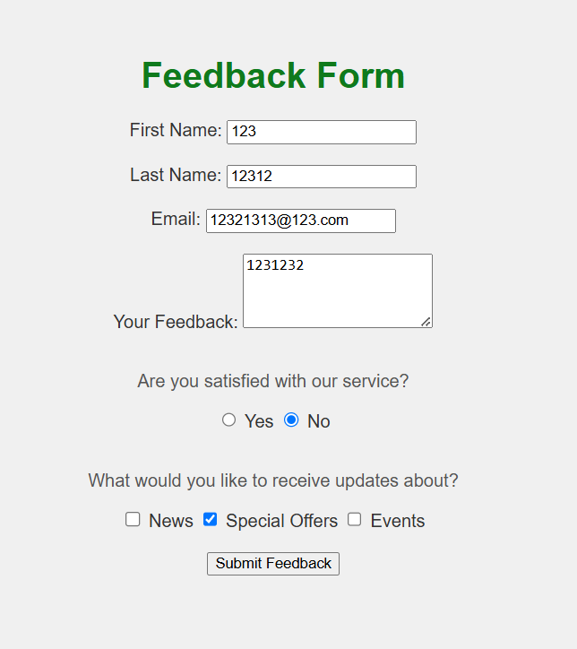

Рисунок 7 – Форма

Для работы с php был установлен Xampp и поднят Apache сервер.

Рисунок 8 – Xampp

Был реализован и добавлен на сервер php скрипт. Так как это очень простой проект, то данные не отправляются в базу данных, а хранятся в сессии.

Рисунок 9 – PHP скрипт

При нажатии на кнопку Submit Feedback на сервер отправляется POST запрос, который обрабатывается php скриптом.

Рисунок 10 – Форма на сервере

Далее появляется страничка с благодарностями и ссылкой, которая дает посмотреть, что мы отправили.

Рисунок 11 – Отправление feedback

При нажатии на View Submitted Feedback нас перенаправляет на другую страницу. Происходит GET запрос и из сессии приходят данные, которые были заполнены ранее в форме.

Рисунок 12 – Результат GET запроса

## Задание 3

В ходе выполнения 3 задания был установлен движок wordpress. Используя установленный ранее xampp была создана база данных для test.site

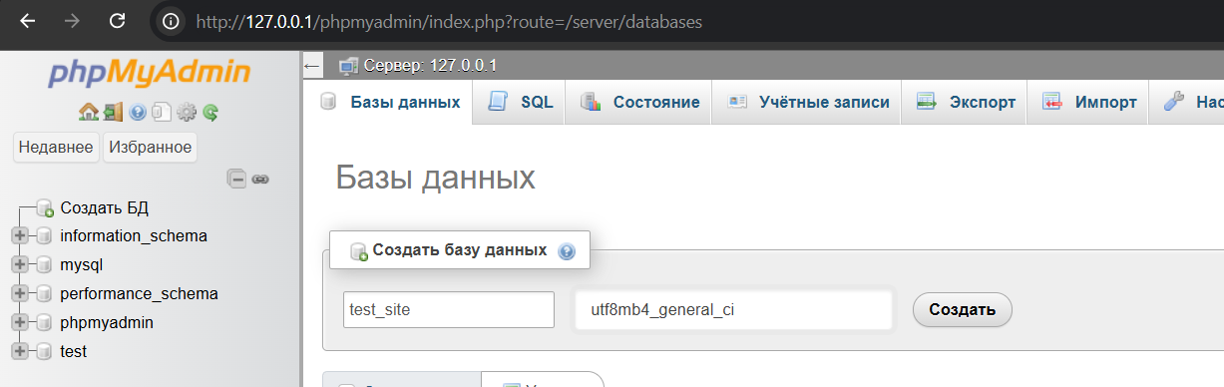

Рисунок 13 – БД test_site

Далее в папку hosts была добавлена запись о нашем test.site

Рисунок 14 – hosts

В папку httpd-vhosts.conf была добавлена конфигурация виртуального хоста.

Рисунок 15 - httpd-vhosts.conf

При переходе на страницу test.site нас приветствует wordpress.

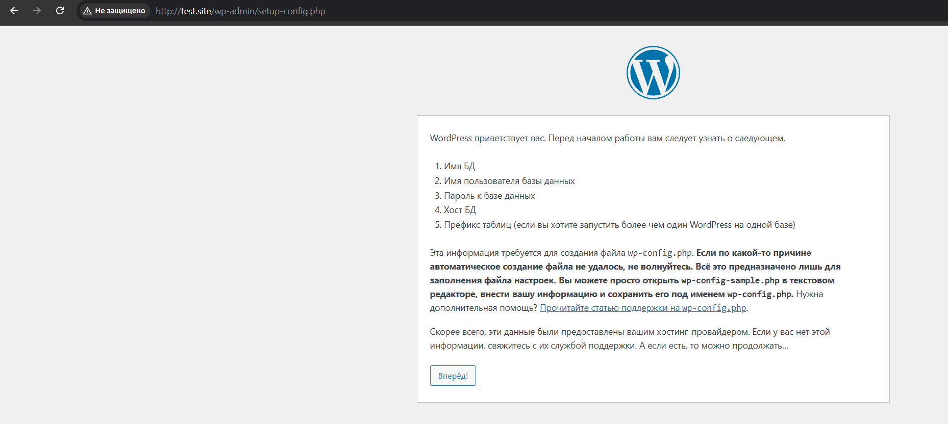

Рисунок 16 – Стартовая страница wordpress

После регистрации мы попадаем на главную страницу, где можем настроить наш сайт, в том числе и его стили.

Рисунок 17 – Главная страница

Рисунок 18 – Стилизованная главная страница

# Вывод:

В ходе работы были изучены освоены навыки работы с gulp, реализована форма для сбора данных с помощью php и html, а также создан test.site с помощью wordpress и apache.